国药集团主数据管理项目
技术解决方案

审批签字:
国药项目总监：
国药项目经理：
用友项目总监：
用友项目经理：

版本号：V1.1

文档控制

基本信息 | 文档名 | 国药集团主数据管理项目技术解决方案
 | 项目名 | 国药集团主数据管理项目

作者 | 姓名 | 角色 | 日期 | 内容
 | 何胜利 | 项目经理 | 2010－01－25

审批 | 姓名 | 角色 | 日期 | 内容

文档更新记录 | 版本号 | 更改人 | 日期 | 更改原因

目 录
第一部分 前言 4
第二部分 项目背景 4
2.1 国药集团简介 4
2.2 国药集团信息化及主数据管理现状 4
2.3 项目建设目标 5
2.3.1 本次项目目标 5
2.3.2 项目展望 6
第三部分 项目整体架构 6
3.1 总体应用架构 6
3.2 总体部署架构 7
第四部分 主数据管理平台先进性 9
第五部分 国药集团主数据管理规范 15
5.1 药品主数据管理规范 15
5.2 客商主数据管理规范 16
5.3 组织机构主数据管理规范 17
5.4 人员主数据管理规范 18
第六部分 重点问题解决方案 19
6.1 新老系统过渡问题，老国药编码系统迁移到新的主数据管理平台 19
6.2 如何集成BI功能及主数据和BI的关系 19
6.3 如何用SOA进行主数据的扩展 20
6.4 如何管理人员主数据 20
6.5 主数据的申报流程 21
6.6 绩效考核 23
6.7 协助国药提升国资委信息化工作工作排位 24
第七部分 未来展望 24

前言

项目背景

国药集团简介
中国医药集团总公司是由国务院国资委直接管理的以医药分销、医药和生物技术产品科研和生产为主业的中国最大的医药产业集团。旗下拥有二十二家全资或控股子公司，国药控股一家H股上市公司及天坛生物、国药股份、一致药业三家A股上市公司。2009上半年，集团在141家中央企业中营业收入排名第47位，利润总额排名第40位。2009年销售收入预计达到625亿元。
中国医药集团总公司以“关爱生命、呵护健康”为企业理念，以创建行业领先具有国际竞争力的医药集团为目标。在国内拥有一流的医药及疫苗、血液制品生产企业、高水平的科研设计院所、覆盖全国的营销网络、大规模的药材种植基地及全国第一的医药会展，产业链完整。从1980年开始先后与国外的著名跨国医药公司合作，建立了中国大冢制药有限公司、无锡华瑞制药有限公司、西安杨森制药有限公司、上海施贵宝制药有限公司、苏州胶囊有限公司、青岛华钟制药有限公司等22家中外合资医药生产企业，有力地促进了我国医药生产经营和管理水平的提高。中国医药集团总公司还与世界上一百多个国家和地区的上千家企业建立了贸易和合作关系，并在香港、越南及非洲有关国家与地区设有子公司或办事处。
中国医药集团总公司所属各企业承担着全国抢险救灾药品、生物技术产品、中药材、医疗器械的中央储备、调拨和供应任务，在2003年抗击非典、2008年抗震救灾、2009年防治甲流等关键时期和危急时刻，为保障人民的生命健康和社会稳定发挥了重要作用。
中国医药集团总公司是中国化学制药工业协会、中国麻醉药品协会、中国医药商业协会、中国医药科研开发促进会、中国医疗器械行业协会、中国中药协会、中国药文化研究会等行业组织的会长或理事长单位，还是全国药品交易会等重要会展的主办和支持单位。
中国医药集团总公司的发展目标是2012年销售收入达到1000亿元，2015年销售收入力争达到1800-1900亿元，进入世界500强行列，成为一家能够代表国家医药企业形象、影响世界医药市场、受到全球尊重的医药健康产业集团。

国药集团信息化及主数据管理现状
- 缺乏集团层面信息化规划的指导，下属企业系统厂商众多，信息资源难以在集团内部各个层面有效整合、使用
- 各下级单位药品编码自成体系，没有统一的标准规范，导致集团层面BI分析不准确、不全面
- 各下级单位的人力资源管理的信息化程度不一致，有来自不通厂商的人力资源管理信息系统，还有手工管理模式，导致集团层面人事信息统计不准确
- 信息化应用大多数局限于部门级应用，没有建立企业级信息管理平台，有的企业处于手工作业阶段，信息孤岛现象严重
- 各个系统间数据交互接口较多
- 各个系统与终端、政府机关、条法机构的外联沟通不畅
- 各个产业结构间信息资源的收集缺乏信息化支持，不能有效支持产业协同
- 信息化建设力量分散在不同层面企业，没有形成一支具备较强规划、开发、实施、维护、升级的信息技术队伍，严重依赖厂商支持
- 缺乏利用信息技术提高管理再造的能力、意识和实际效果，绝大多数系统更多的应用在操作级效率的提升方面，对不同层次的管理者、决策者进行管理、决策分析的支持力度不够，对日常业务运作流程的规范不够

项目建设目标

本次项目目标
- 搭建国药集团主数据管理系统。使用主数据管理平台统一国药集团内部主数据，支撑国药集团主数据编码规范。
- 协助制定国药集团主数据管理规范。规范应该包括：《国药集团主数据编码细则》，《国药集团主数据管理流程》，《国药集团主数据管理绩效考核方法》
- 主数据管理平台二次开发。依据国药主数据管理规范，在主数据管理平台中进行二次开发。二次开发的目的是使主数据管理平台能够满足国药集团关于主数据管理的软件应用需求。
- 指导国药集团下属单位进行主数据管理相关的集成改造。制定国药下属单位主数据管理集成改造方案。对本项目中指定的试点改造单位提供必要的支持。
- 为国药集团BI管理提供相关服务。为国药集团BI系统提供相关服务。提高BI系统数据分析准确程度。从技术角度为BI系统进行集成改造提供支持。

项目展望
- 建立完善的，柔性的，面向服务的主数据管理框架。从主数据管理系统的技术层面和国药集团主数据管理规范的设计层面保证主数据管理的易于扩展，可以适应进行的多种管理维度，建立面向服务的技术框架。
- 国药集团下属所有使用主数据的应用系统实现系统后台无缝对接。在本次项目的基础框架上进行大规模的扩展应用。对下属企业所有涉及主数据的系统进行系统改造。真正在企业内做到统一数据编码，统一数据格式。
- 扩大主数据管理范围，不仅限于当前。当前主数据只涵盖了企业的五种基本数据。主数据管理范围还将不断扩大。现有系统也已经充分考虑了这种扩充的需求，在系统设计和产品功能上都已经做了充分的扩展准备。

项目整体架构

总体应用架构
通过分析国药集团信息系统业务需求，按照内外网系统分开建设、独立部署并能实现数据共享的要求，结合用友在管理信息化领域的经验和总结归纳，我们对国药集团主数据管理系统总体应用架构设计如下：
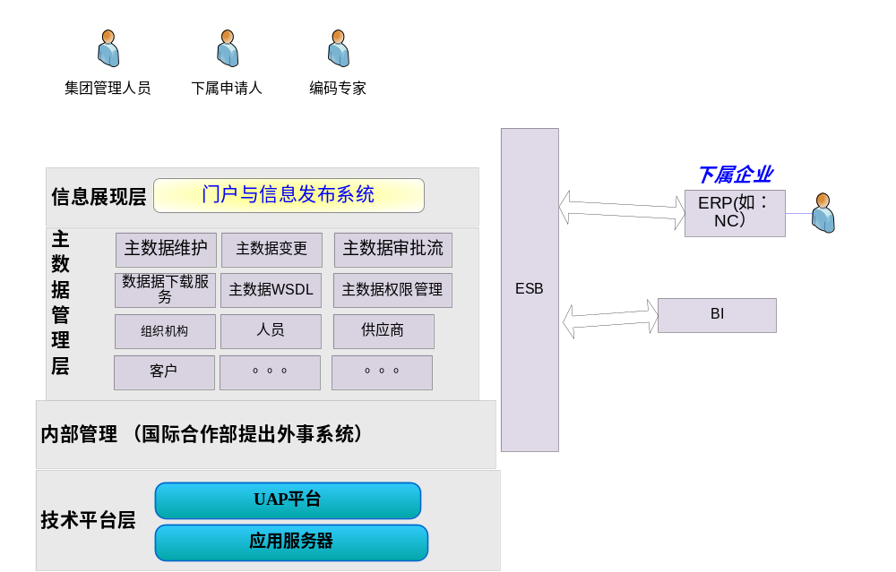
整个系统分为三个层次：
第一层：平台层
应用软件的支撑平台，包括基础的中间件层，J2EE服务等，UAP是用友的应用平台，支持系统管理、工作流引擎等。
第二层：应用层，包括：内部管理系统、主数据管理层
主数据管理层，提供主数据的维护、主数据的变更、主数据的审批流处理、主数据的下载服务、主数据的SOA的服务、权限管理，主数据范围包括：组织机构、人员、供应商、客商等。
基于平台可以非常方便的开发出，内部管理系统，UAP开发平台提供方便的开发工具。
第三层：信息集成和展现层
使用门户可以完成单点登陆，和界面系统整合，实现相应信息的发布与管理。整合OA、信息发布系统及决策支持系统，构建统一的信息展现平台。
使用系统的有：
集团管理人员：维护主数据的日常管理。
下属企业申请人：通过这个系统提交主数据编码的申请；
编码专家：利用平台，通过工作流审批下属企业的申请。
其他系统有：国药集团下属企业管理的ERP系统。比如：NC；系统ESB通过调用WEBSERVICE获取主数据；更新自己系统地主数据。
BI系统：通过ESB调用WEBSERVICE获取主数据；更新系统的主数据；进行统计分析。

总体部署架构
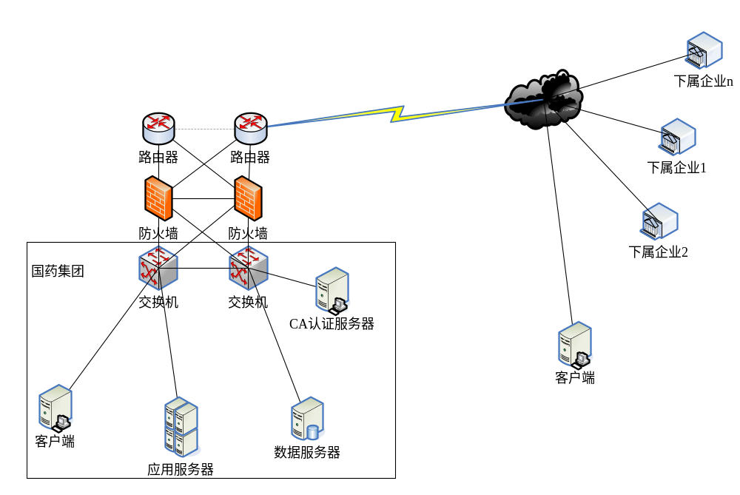
整个系统分为几个区：
- 中心服务区：建设在国药集团，主要采用网络链路、2台核心服务器、CA认证服务器。
- 整个链路采用多路容错的设计，可以避免单点故障
- CA 服务器可以提供身份识别提高安全性；
- 核心服务器：分为数据服务器、应用服务器；这两台虽然是不同服务器，但是配置；系统软件安装相同；
  - 由于数据量不大；采用RAID卡；带4块硬盘做 RAID1
  - 日常备份直接使用数据库的增量备份（比如：数据库的归档模式+备份策略等）；一周进行一次全备份
  - 2个服务安装成双机热备模式
  - 由于采用ORALCE 数据库和J2EE 服务器，与平台无关，即可以采用PC 服务器；也可以采用小型机的一个分区来实现物理部署。
- 客户端：在集团客户端分为系统管理客户端、集团主数据的管理人员
- 下属企业系统：下属企业访问本系统主要是，编码申请人、ERP 系统引用主数据。这些系统客户端都通过互联网链接上来进行信息处理。
- 推荐硬件配置如下图所示：

硬件设备 | 配置 | 作用 | 数量
生产服务器 | System X3850/ X3755 4*3.5GHz Intel Xeon MP CPU 或 3*AMD Opteron 2.8GHz CPU 16 GB memory，RAID卡、4*146GB SAS硬盘1000M网卡 | 分别运行主数据应用服务和数据库服务（单机分为两个虚拟分区，双机互备） | 2
测试服务器 | 2CPU 2G 内存 PC服务器146GB SAS硬盘100M网卡 | 测试用，安装主数据服务和测试数据库 | 1

主数据管理平台先进性
结构介绍：

主数据是描述核心业务实体（如客户、供应商、地点、产品等）的一个或多个属性，是在进行企业业务架构分析中发现的核心业务对象。
主数据是企业价值链核心业务流程的各个IT系统的基础数据。主数据管理是指一整套的用于生成和维护企业主数据的规范、技术和方案，以保证主数据的完整性、一致性和准确性。集成、共享、数据质量、数据治理是主数据管理的四大要素。主数据管理要做的就是从企业的多个业务系统中整合最核心的、最需要共享的数据（主数据），集中进行数据的清洗和丰富，并且以服务的方式把统一的、完整的、准确的、具有权威性的主数据分发给全企业范围内需要使用这些数据的操作型应用和分析型应用，包括各个业务系统、业务流程和决策支持系统等。
主数据管理的关键价值体现在以下几点：
1．保证数据的唯一性和准确性；
2．有效降低数据管理成本；
3．更加准确的决策支持；
4．系统架构灵活性和创新性。
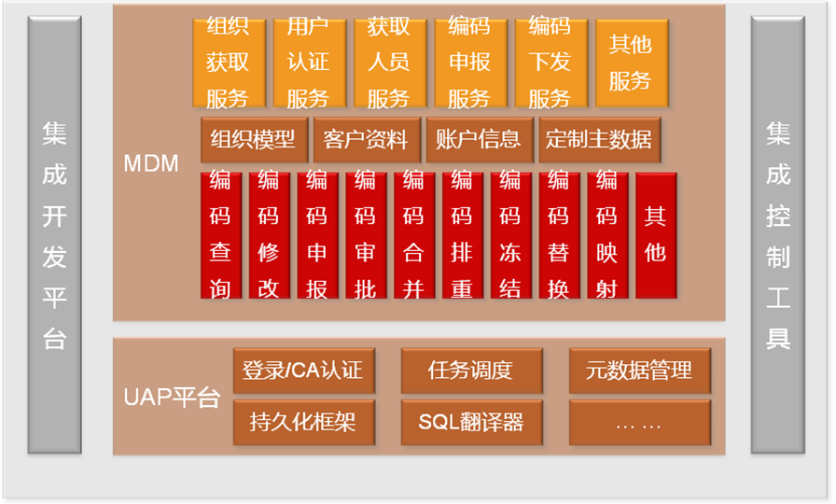
NC主数据管理平台功能结构图
NC 主数据管理的几个特性：
1．定义主数据类型及特征，允许实施运行阶段动态扩展属性；
2．为每种主数据定义编码规则，可自动按照规则产生唯一标识。企业每一条主数据记录都有一个唯一编码。提供自动产生编码的功能，如下图所示：
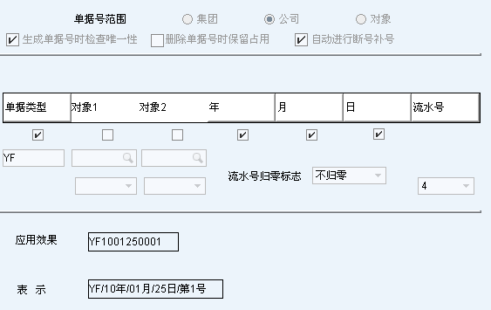
3．定义企业复杂信息环境中的应用系统，这些应用系统有使用主数据的需求。 主数据管理系统也是企业中一个独立的系统，也需要注册；
4．注册系统中的所有服务，标明服务的发布方及订阅方；
5．记录主数据变更、服务请求及响应情况；
6．支持客商数据的合并；
7．可以灵活定义主数据与不同系统间数据交换的规则，如下图所示：
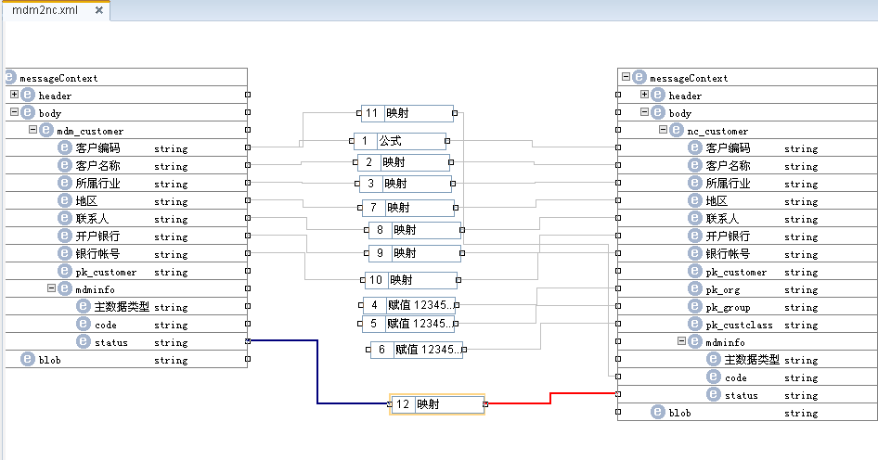
8．可建立客户主数据与各系统客户数据的编码对应关系。各系统保持各自的编码规则不变；
9．支持客户主数据查询、增加、修改、删除、保存、审核功能；支持审批流；新增保存时，自动获取编码；如果是外部系统发起，需要完成编码对照。如下图所示：
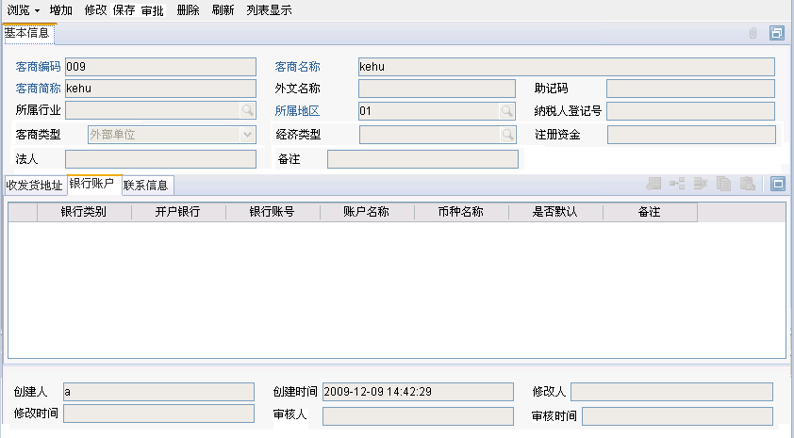

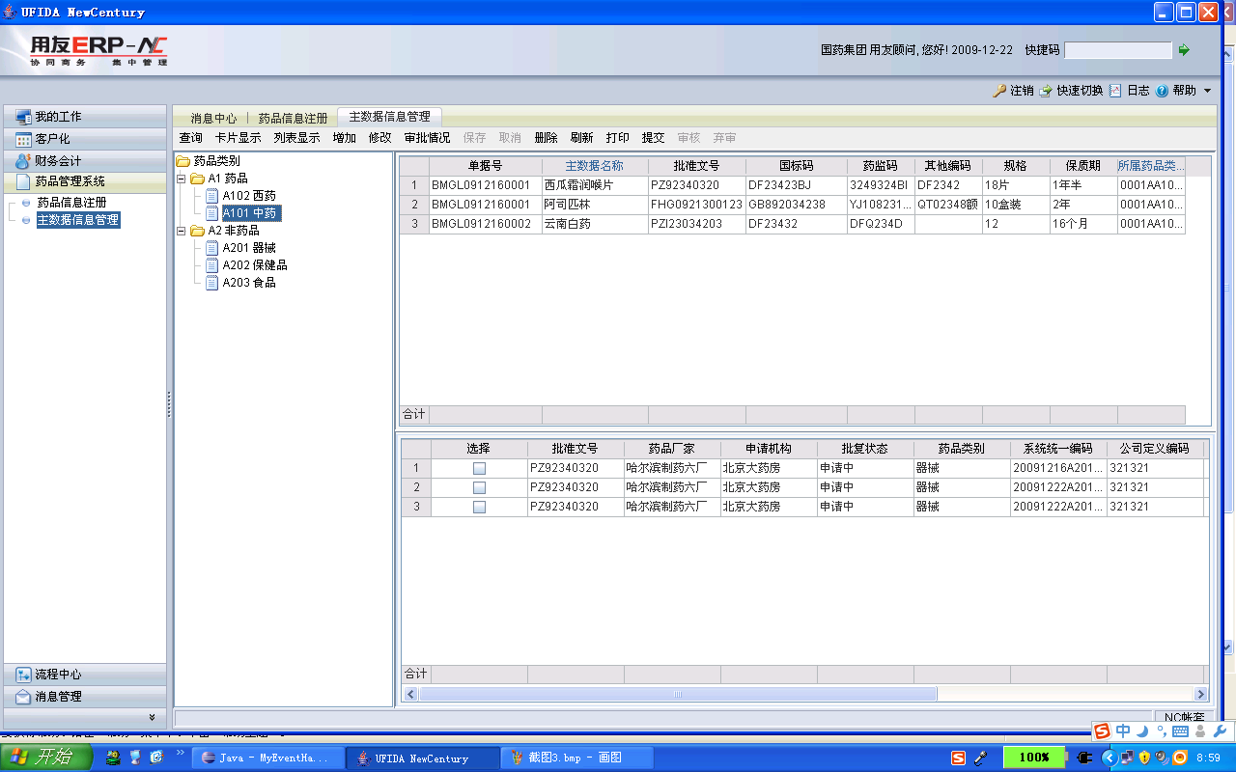
国药主数据管理平台药品管理
10．通过UAP的建模工具和强大的二次开发平台，可以迅速的组建用户特定的主数据管理模块。可以支持主数据管理流程的配置。支持图形化的审批流配置。只需要针对特殊应用进行二次开发。

图形化主数据管理流程，如下图所示：
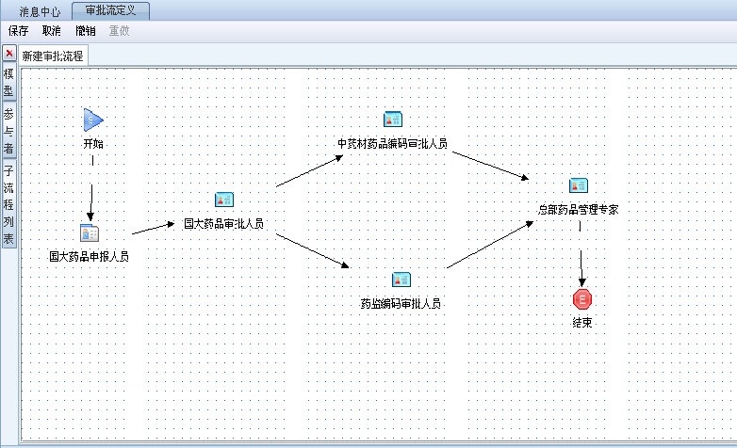
国药集团药品主数据申报的详细流程：
a) 提出申请；
b) 判断数据是否存在，如果存在立刻下发；
c) 如果不存在，看是否存在相同申请，存在即合并审批；
d) 根据申请的不同，转发不同人员审批；
e) 审批后出发主数据下发流程。

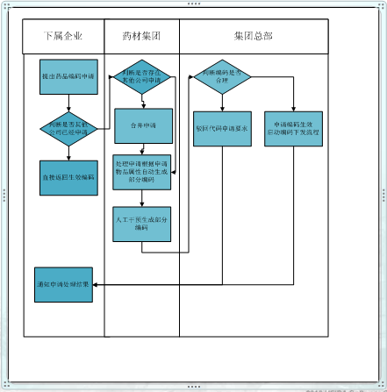
药品主数据审批管理流程

11．NC主数据管理，是基于用友NC企业服务总线（NC －ESB）平台进行服务的订阅和发布。

企业服务总线（Enterprise Service Bus，ESB）的概念是从面向服务体系架构(Service -Oriented Architecture， SOA)发展而来的。SOA描述了一种IT基础设施的应用集成模型，其中的软构件集是以一种定义清晰的层次化结构相互耦合，其中，一个ESB是一个预先组装的SOA实现，它包含了实现SOA分层目标所必需的基础功能部件。
NC ESB利用的是Web服务标准和与公认的可靠消息MOM协议接口。NC ESB产品的共有特性包括:连接异构的MOM、利用Web服务描述语言接口封装MOM协议，以及在MOM传输层上传送简单对象应用协议(SOAP)传输流的能力。
NC ESB支持xml、http、soap、excel、txt、Jms、webservice等多种通讯协议及消息格式，可以轻松整合各异构系统。

国药集团主数据管理规范

药品主数据管理规范
a) 编码规则
国药集团下属单位可分为工业、商业两大板块，目前商业板块已经启用了自己的药品主数据管理以及编码规则，工业板块的药品编码规则正在制定中，本方案考虑到兼容原商业板块的编码规则，同时适应工业板块的要求，并兼顾国家药监局发布的药品编码，特制定国药集团新的药品编码规则如下：
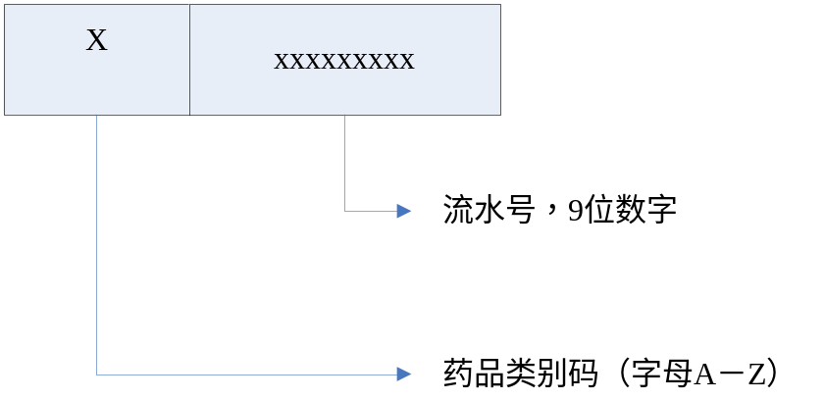

药品类别码：用大写字母A到Z分别代表药品大类，如：西药、中成药、中草药、器材等。
药品流水号：在某一药品大类中，从000000001递增到999999999。
药品编码即为药品类别码、药品流水号依次连接而成，中间不留空格。如A000000025，代表西药中第25位注册的药品。

b) 管理属性

属性名称 | 类型 | 备注
药品编码 | 字符型 | 遵循编码规则，非空
药品名称 | 字符型 | 非空
药品简称 | 字符型 | 非空
外文名称 | 字符型 | 可空
原主数据编码（多记录） | 字符型 | 对应原国药主数据系统中的编码，无则空
药监编码 | 字符型 | 非空，药监局指定的编码
生产厂家 | 字符型 | 非空，参照供应商主数据编码
剂型 | 字符型 | 非空
规格 | 字符型 | 非空
批准文号 | 字符型 | 非空，如国药准字H200340402
药品分类 | 字符型 | 参照最新国家药品分类标准
预留属性1 | 字符型 | 预留字段，可空
预留属性2 | 字符型 | 预留字段，可空
预留属性3 | 字符型 | 预留字段，可空
预留属性4 | 字符型 | 预留字段，可空
预留属性5 | 字符型 | 预留字段，可空
预留属性6 | 字符型 | 预留字段，可空
预留属性7 | 字符型 | 预留字段，可空
预留属性8 | 字符型 | 预留字段，可空
预留属性9 | 字符型 | 预留字段，可空
预留属性10 | 字符型 | 预留字段，可空

客商主数据管理规范
a) 编码规则
客商的编码是主数据系统中客商的唯一标识，不同的客商可以通过该编号来区分。该编号是客商信息表的主键。在本方案中对该编号的编码规则：以字符串“ks”为编号前缀，加上8位数字作编号的后缀，这8位数字从00000001开始一直递增到99999999。例如（ks00000001）。

b) 管理属性

属性名称 |  | 类型 |  | 备注
客商编码 |  | 字符型 |  | 遵循编码规则，非空
客商名称 |  | 字符型 |  | 非空
客商简称 |  | 字符型 |  | 非空
 | 外文名称 |  | 字符型 |  | 可空
 | 上级单位编码 |  | 字符型 |  | 如果存在上级单位，参照客商主数据的编码
 | 通讯地址 |  | 字符型 |  | 可空
 | 所在地区 |  | 字符型 |  | 国内省份名称，或者国家名称，参照地区档案
 | 客商属性 |  | 字符型 |  | 客户、供应商、客商、厂牌
 | 邮政编码 |  | 字符型 |  | 可空
 | 机构
 | 内外属性
 | 法人 |  | 字符型 |  | 可空
 | 纳税人登记号 |  | 字符型 |  | 可空
 | 注册资金 |  | 数字型 |  | 可空
 | 预留属性1 |  | 字符型 |  | 预留字段，可空
 | 预留属性2 |  | 字符型 |  | 预留字段，可空
 | 预留属性3 |  | 字符型 |  | 预留字段，可空
 | 预留属性4 |  | 字符型 |  | 预留字段，可空
 | 预留属性5 |  | 字符型 |  | 预留字段，可空
 | 预留属性6 |  | 字符型 |  | 预留字段，可空
 | 预留属性7 |  | 字符型 |  | 预留字段，可空
 | 预留属性8 |  | 字符型 |  | 预留字段，可空
 | 预留属性9 |  | 字符型 |  | 预留字段，可空
 | 预留属性10 |  | 字符型 |  | 预留字段，可空
可根据不同的客商属性，对预留属性定义不同的用途。

组织机构主数据管理规范
a) 编码规则
本方案中的组织机构主数据，主要包括国药集团下属单位以及各级单位的部门机构等数据。
国药集团下属单位众多，具有层级和业务板块分类的特点，为适应此特点，本方案制定组织机构编码规则如下：
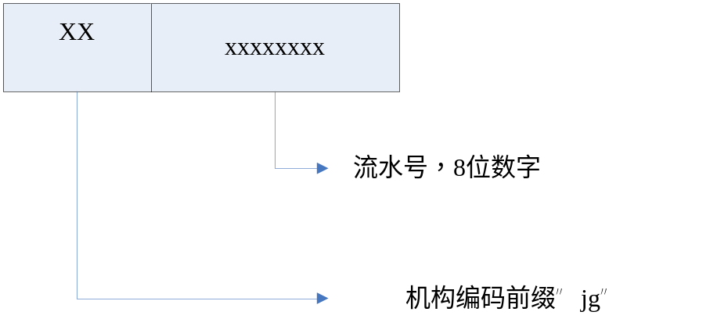
在本方案中对该编号的编码规则：以字符串“jg”为编号前缀，加上8位数字作编号的后缀，这8位数字从00000001开始一直递增到99999999。例如（jg00000001）。

b) 管理属性

属性名称 | 类型 | 备注
机构编码 | 字符型 | 遵循编码规则，非空
机构名称 | 字符型 | 非空
机构简称 | 字符型 | 非空
外文名称 | 字符型 | 可空
上级机构编码 | 字符型 | 如果存在上级单位，参照组织机构主数据的编码
通讯地址 | 字符型 | 可空
邮政编码 | 字符型 | 可空
法人 | 字符型 | 可空
纳税人登记号 | 字符型 | 可空
注册资金 | 数字型 | 可空
成立日期 | 日期型 | 非空
机构类型 | 字符型 | 非空，单位、部门
预留属性1 | 字符型 | 预留字段，可空
预留属性2 | 字符型 | 预留字段，可空
预留属性3 | 字符型 | 预留字段，可空
预留属性4 | 字符型 | 预留字段，可空
预留属性5 | 字符型 | 预留字段，可空
预留属性6 | 字符型 | 预留字段，可空
预留属性7 | 字符型 | 预留字段，可空
预留属性8 | 字符型 | 预留字段，可空
预留属性9 | 字符型 | 预留字段，可空
预留属性10 | 字符型 | 预留字段，可空

人员主数据管理规范
a) 编码规则
本方案制定人员编码规则如下：
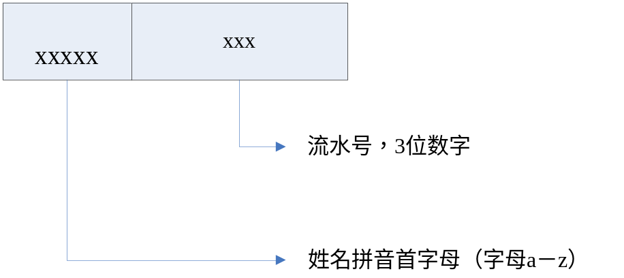

姓名拼音首字母，小写字母，如张伟，可以用zw，郑伟，也是zw，张伟的人员编码可以由字母zw再连接上流水号001组成zw001，而郑伟的人员编码则为zw002。

b) 管理属性

属性名称 | 类型 | 备注
人员编码 | 字符型 | 遵循编码规则，非空
姓名 | 字符型 | 非空
性别 | 字符型 | 非空，男、女
身份证号 | 字符型 | 非空
所在机构编码 | 字符型 | 参照组织机构主数据的编码，非空
出生日期 | 日期型 | 非空
社保号
预留属性1 | 字符型 | 预留字段，可空
预留属性2 | 字符型 | 预留字段，可空
预留属性3 | 字符型 | 预留字段，可空
预留属性4 | 字符型 | 预留字段，可空
预留属性5 | 字符型 | 预留字段，可空
预留属性6 | 字符型 | 预留字段，可空
预留属性7 | 字符型 | 预留字段，可空
预留属性8 | 字符型 | 预留字段，可空
预留属性9 | 字符型 | 预留字段，可空
预留属性10 | 字符型 | 预留字段，可空

重点问题解决方案

新老系统过渡问题，老国药编码系统迁移到新的主数据管理平台

鉴于当前了解到得国药现有主数据系统应用状况，即现有系统并没有实现下属业务系统做系统的主数据协同。我们认为，用友主数据管理系统可以与现有系统进行即刻切换。不再考虑三到六个月的并行时间。用友主数据管理系统将在以下几个方面保证即刻切换的成功：
- 用友主数据管理系统（下面称为新主数据管理系统）将现有系统内的所有数据导入新系统中，并进行编码设计和提供新旧编码映射功能；（制定详细的导入方案）
- 新主数据管理系统将支持现有系统的所有功能。保证下属业务单位的使用；
- 试点结束后，下级所有单位一次性全部切换到新的主数据管理平台；
- 新主数据管理系统上线前，老系统保持正常运行，以保证国药下属单位的业务的正常运转；
- 现有主数据管理系统在切换后将屏蔽数据申报功能，继续运行三到六个月，以备查询。

如何集成BI功能及主数据和BI的关系
BI仅仅是主数据管理平台的一个使用者。BI可以方便的获取国药集团的全部主数据及这些主数据与各个系统业务数据的映射关系。
BI可以通过自身的ETL数据抽取工具，从主数据平台抽取需要的数据，然后与业务系统的数据一起进行统计分析。如下图所示：
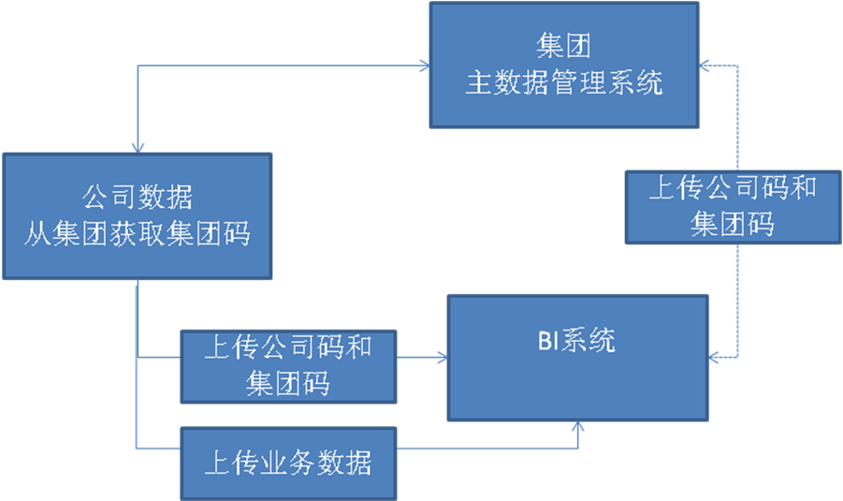
主数据管理工作的推进，将大大的提高BI系统数据分析的统一性，及时性，准确性。

如何用SOA进行主数据的扩展
SOA架构在国药集团体现在企业标准服务的制定上。企业服务的标准化将降低系统集成的耦合程度，减少企业对具体软件供应商的依赖程度。
主数据类型的新增是国药集团必须面对的问题，每一种主数据管理系统都不可能预置所有企业需要的主数据，并这对每种主数据提供企业所需要的所有服务。用友主数据管理平台对主数据的增加提供如下的支持：
- 快速增加主数据：通过主数据建模工具和强大的UAP二次开发平台快速开发主数据管理模型；
- 快速发布主数据基本服务：数据获取，数据增量获取，数据变化通知等；
- 针对国药需求进行特殊需求开发。比如药品数据需要配置审批流程，进行数据验重，合并审批等功能；
- 发布特定需求服务。比如药品数据的数据申报服务，数据下发服务；
- 可以动态增加主数据的属性，以适应业务变化。

  - 如何管理人员主数据
在国药集团主数据编码（人员编码，组织机构编码等）规范制定以后，集团内部使用统一的编码规范，这样就避免了HR主数据的重复。项目将制定HR系统主数据发布规范。主数据管理系统可以通过总线包装的服务获取所有HR系统中的HR主数据。在主数据管理系统中形成唯一的一套国药集团HR主数据全集。

无论国药HR系统如何部署，下属企业是否已经具备主数据管理系统。我们应该以如下策略管理国药集团HR主数据（人员数据和组织机构数据）。该策略具备可参照性。即国药集团其他主数据的管理方式也可以参照执行。
- 国药集团主数据管理的主要功能是制定标准数据，数据主要功能是便于集团的数据统计和管控。（数据粒度的控制，总部提供平台，授权下级单位进行其他主数据管理）
- 国药主数据管理平台将在最大程度上保证集团主数据的管理不影响下属企业业务系统的运行。HR数据的管理也是同样原则。主数据管理系统也不会涉及下属企业的业务事项。
- 国药总部将为下属企业制定一系列的服务规范。比如人员数据申报服务，人员主数据接收服务等等。总部将对这些服务标定必要属性，比如：必须实现，建议实现等等。下属企业需要按照总部要求依托本企业应用系统实现这些服务。这项工作将成为总部对下属单位信息化建设的重要考核指标。
- 假设我们在规定中制定了如下几个关于HR主数据的服务：
  - 人员增加申报服务
  - 人员变动通知服务
  - 人员离职通知服务
  - 人员主数据接收服务
那么下属企业只要实现这些服务才能加入我们的主数据管理系统的HR主数据管理。主数据管理系统也才可以获取下属企业的人员，组织机构数据。并且将生成的标准HR数据编码下发。

主数据的申报流程

主数据申报流程如下图所示：
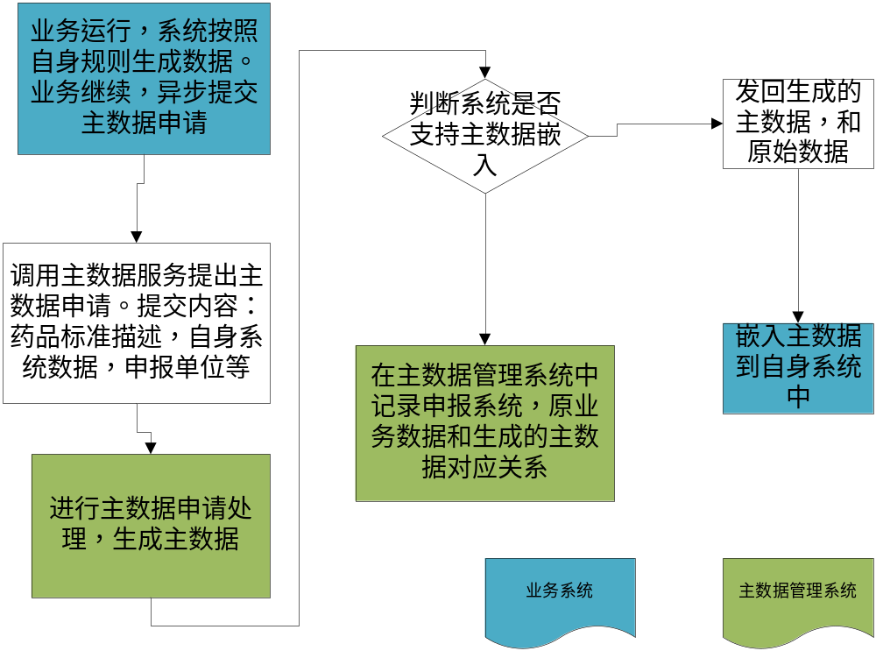

说明：
1）.下属系统正常进行业务处理，在需要申报主数据的环节异步提交主数据申报。同时生成系统自定义编码。
2）．主数据申报服务描述为：提交药品标准描述信息（药品名称，药品产地属性（国内，国外），药品标准码，药品规格，药品剂量等标准信息），信息系统编码，业务源码。服务返回是否接受申请。
3）.主数据管理系统接受申请后，走审批流程，生成主数据。
4）.主数据管理系统判断该业务系统是否支持主数据嵌入。
5）.如果系统支持主数据嵌入，将主数据和原始业务数据发回原有系统。
6）.原有系统将主数据嵌入自身系统。嵌入方式有两种，替换原始数据和进行原始数据与主数据映射。
7）.如果该业务系统不支持数据主数据嵌入，那么主数据管理平台将记录这一映射，并对BI系统提供数据映射服务。
8）. 主数据管理系统将对主数据审批流程进行监督。记录每次审批的时间，主数据类型，经办人等相关信息。最终可以按照时间范围生成统计数据。在主数据审批过程中，管理员可以实时查看单据流转的位置，进行及时的催办。

  - 绩效考核
绩效考核分为：自身主数据评审绩效考核、下级单位替换主数据绩效考核。
主数据管理平台支持记录每个主数据审核的全部过程，总体时间，每个环节的时间，处理人等信息。需要增加绩效考核模块，最这些数据进行分析，排名。
审批过程中，随时可以跟踪待审批单据当前位置，可以通过邮件，短信进行催办。
系统提供审批人员的审批时效表，可分析每位审批人的及时性和审批通过率，如下图所示：
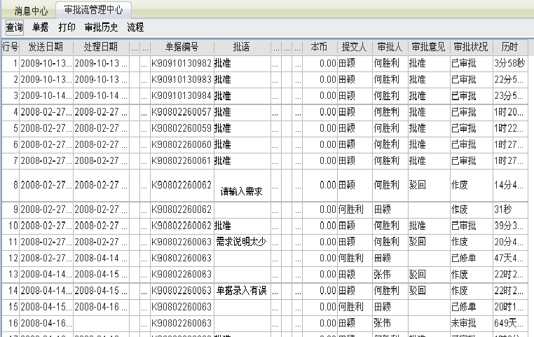

为下属企业制定一系列服务规范，要求下属系统按照这些服务规范实现服务。其中表明这些服务规范的实现紧迫性和必要性。还有服务之间的关联关系。下属企业需要给出对服务规范的支持程度。这个支持的程度将作为下属企业支持主数据管理信息化的一个考核标准。主数据平台定期调用下属单位业务系统提供的主数据嵌入情况查询服务，获取下属单位业务系统对主数据嵌入的比例和及时性，作为对下属单位信息化考核的依据。

  - 协助国药提升国资委信息化工作工作排位

项目将设过程中，将着重参照国资委对于企业信息化建设发展意见，体现国药集团信息建设的先进性和前瞻性。力促国药集团信息化排名进入前30位。
“到2010年，基本实现中央企业信息化向整个企业集成、共享、协同转变，建成集团企业统一集成的信息系统，多数中央企业的信息化基础设施、核心业务应用信息系统和综合管理信息系统达到或接近同行业的世界先进水平。”
“加强信息化技术标准和管理规范建设，保障信息集成共享和管理科学高效。参与标准制订工作，要遵循国际标准和国家标准，制订符合企业特点的技术标准。加快信息代码、数据源定义、应用平台和业务流程等标准化建设。推进信息系统开发的标准化，确立统一的系统设计、程序开发和项目管理规范。推进系统间信息交换接口的标准化，实现系统集成。”
------引自“国资委信息化建设指导意见”

未来展望

应用集成是企业信息一体化的手段和必经之路，主数据管理是企业应用集成的前提。
国药集团在建立五大业务一体化的同时也将依靠国药应用集成平台实现五大业务一体化以及业务协同。
国药集团信息化建设展望：
1）逐步建立以UAP平台为基础的信息系统、全集团统一建设；
2）建立统一的运维体系、统一培养全集团的信息管理人才；综合管理、共享服务、分销物流、产学研工、集团管控、决策分析、国际合作
3）使用UAP开发平台，逐步统一国药集团内部的信息化系统，满足日益增长的信息化需求，提高工作效率（UAP平台介绍请详见附件《UAP开发平台白皮书》）；基建、工程的项目管理平台
4）基于SOA的理念，使用ESB集成平台将全集团各系统连接起来，达到企业内部信息的高速流转和共享（集成平台介绍请详见附件《应用集成白皮书》）；
5）全集团范围内，业务管理口径和报表统计口径达成高度一致；单点登陆、portal先行，架构搭建起来
6）建设国药集团内部门户和外部门户网站，内部门户集中展现各系统的相关数据和表格，员工和管理人员可通过内部门户直接切换到各业务系统中，领导层可以直接在门户中打开需要的报表。

